DOCUMENT RÉPONSE

Q 1.1 Tableau N° 1
 | Kit Treuil hydraulique | Kit Treuil électrique
Masse totale (Kg)
ATA concerné(s)
Caractéristiques de l’alimentation électrique nécessaire (U et I) | U = I = | U = I =
Caractéristiques de l’alimentation hydraulique nécessaire  (Q en l·min⁻¹ et P en bar) | Q = P =
Intégration (fixations) prévue par le constructeur de l’hélicoptère (oui/non)
Modification masse et centrage (oui/non)
Perturbation aérodynamique
(oui/non)
Masse maxi hélitreuillable
BUS électrique prévue pour le Kit sur l’hélicoptère (oui/non)
Circuit hydraulique spécifique au treuil prévu par le constructeur de l’hélicoptère (oui/non)

Q 1.5 à Q 1.7 Tableau N° 2
 | Hélicoptère seul | Hélicoptère +  Kit Treuil hydraulique | Hélicoptère +  Kit Treuil électrique
Force de portance calculée | Fs = | F_{T.Hyd} = | F_{T.élec} =

Bilan énergétique : Q 1.13 à Q 1.19 Tableaux 3 et 4

 | Hydraulique |  |  |  | Électrique
Q 1.13 | Puissance totale générée |  |  | Q 1.17 | Puissance totale générée
 | Puissance absorbée par les systèmes (hors treuil) | 2 000 W |  |  | Puissance absorbée par les systèmes (hors treuil) | 6 000 W
Q 1.14 | Puissance absorbée par le treuil hydraulique |  |  | Q 1.18 | Puissance absorbée par le treuil électrique
Q 1.15 | Faisabilité (oui/non) |  |  | Q 1.19 | Faisabilité (oui/non)

DOCUMENT RÉPONSE pour le treuil hydraulique Q 1.9 et Q 1.11
Kg mm Kg.mm

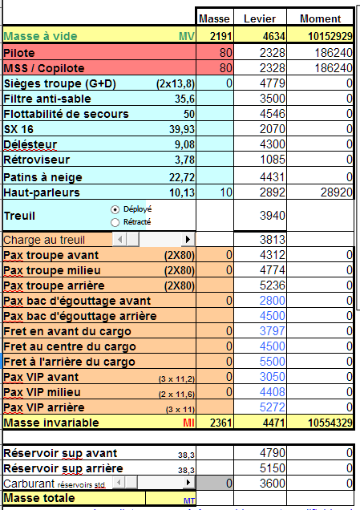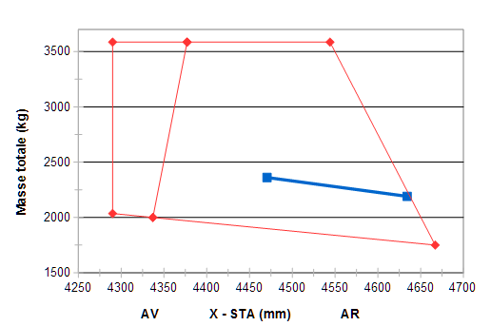
Zones à compléter

DOCUMENT RÉPONSE pour le treuil électrique Q 1.10 et Q 1.11
Kg mm Kg.mm

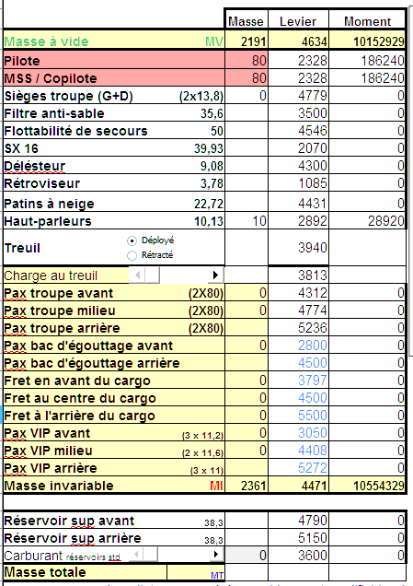
Zones à compléter

Q 2.4.1 États des transistors : B Bloqué S Saturé

Cycle  Transistor | 1 | 2 | 3 | 4 | 5 | 6
Q0 | B | B
Q1 | S | S
Q2 | B | S
Q3 | B | B
Q4 | S | B
Q5 | B | B

Q 2.4.2 Chronogrammes :
I_{AN**}
_{+ –}

₀

₋ ₋

I_{BN}
_{+ –}

₀

₋ ₋

I_{CN}
_{+ –}

₀

₋ ₋

t

t

t

**Convention : Le courant I_{XN} est considéré positif s’il s’écoule de X vers N ( DT15)

Conformité avec le relevé Oui / Non :
Question 2.5.3 : Éléments à repérer.

Élément à repérer DT19 | Repères à compléter
Voyant du panneau central
Commande coupe-câble pilote
Commande coupe-câble copilote
Shunt Commande copilote
Commande coupe-câble treuilliste
Coupe-câble (montage gauche)
Commande de verrouillage du coupe-câble
Disjoncteurs

Q 2.5.3 Eléments à repérer :

^{Voyant du panneau central}
^{Commande coupe-câble pilote}
^{Commande coupe-câble copilote}
^{Shunt Commande copilote}
Commande coupe-câble treuilliste
^{Coupe-câble (montage gauche)}
Commande de verrouillage du coupe-câble
^{Disjoncteurs}
Question 2.5.7 : Compléter le schéma de câblage

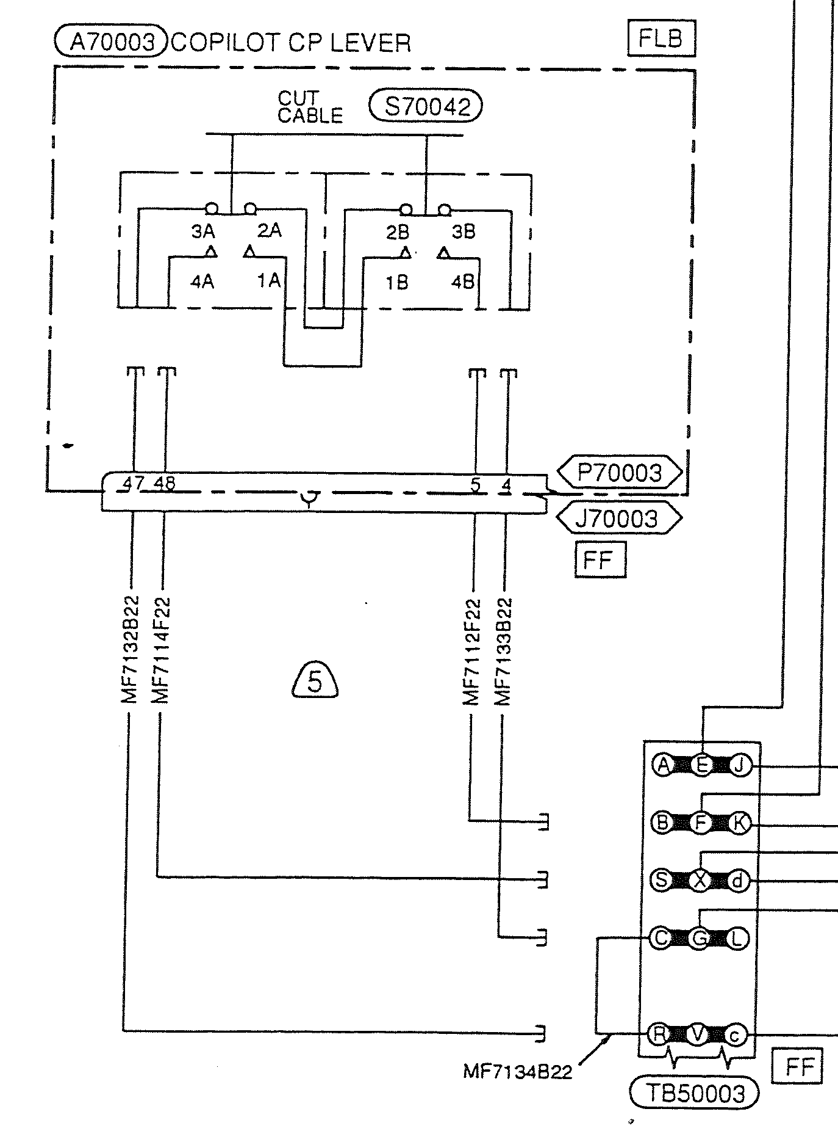

Schéma partiel à compléter
Schéma partiel à compléter en utilisant la couleur :

- ROUGE pour les liaisons électriques en lien avec les points 2A-3A-2B-3B

- BLEUE pour les liaisons électriques en lien avec les points 1A-1B-4A-4B

Échelles : 1 mm pour 75 N
1 mm pour 50 N·m

Question 4.4
Ty
Mfz
O
$$\vec{x}$$

B
A
A
B
O
$$\vec{x}$$

